НАВЕСНОЕ ОБОРУДОВАНИЕ ДЛЯ УНИВЕРСАЛЬНЫХ МИНИ-ПОГРУЗЧИКОВ

Цепь баровая резцовая для траншеекопателя ЦБР
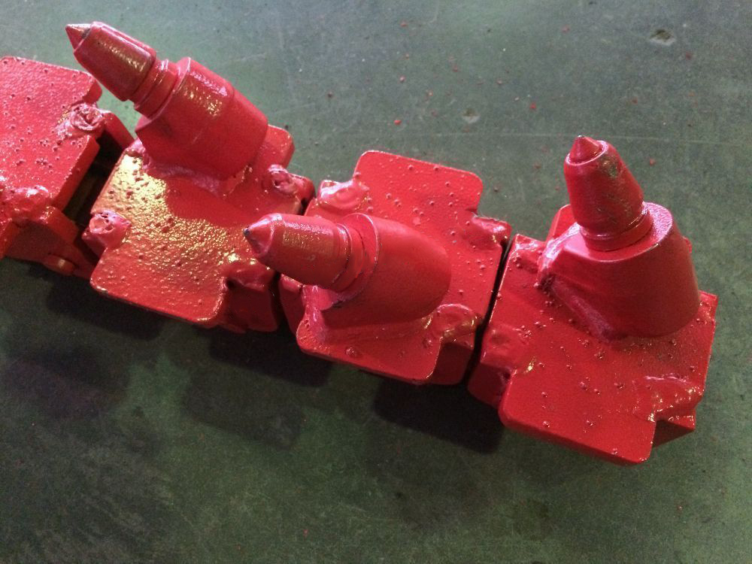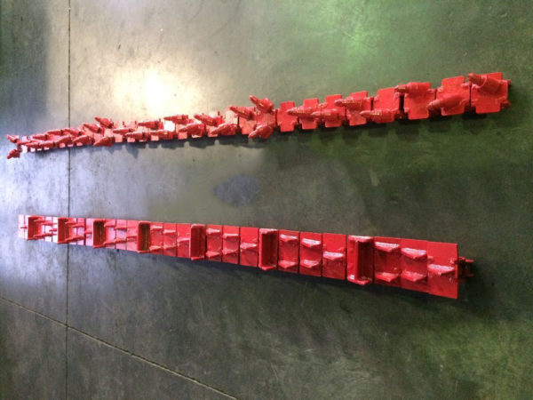
Цепь баровая резцовая с использованием сменных твердосплавных резцов.

Цепь баровая скребковая для траншеекопателя ЦБС
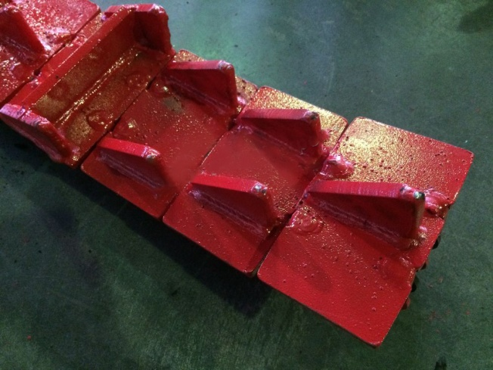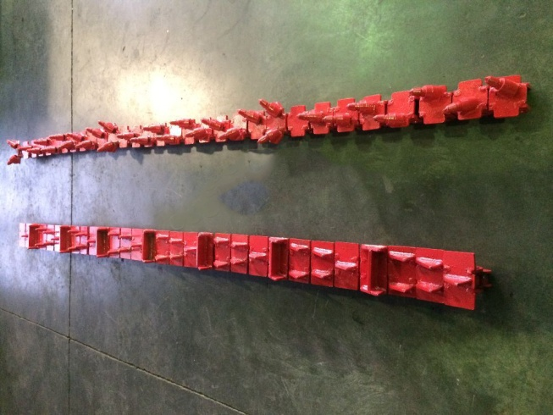
Цепь баровая скребковая.
В конструкции цепи применена технология наплавки специальными материалами, обладающими повышенной устойчивостью к образованному износу.

Технические характеристики
Цепи предназначены для рытья траншей глубиной от 1,2 м до 1,7 м.

ЦБР-120/16, ЦБР-150/16, ЦБР-170/16 ширина траншеи 0,16 м.
ЦБР-120/20, ЦБР-150/20, ЦБР-170/20 ширина траншеи 0,2 м.

ЦБС-120/16, ЦБС-150/16, ЦБС-170/16 ширина траншеи 0,16 м.
ЦБС-120/20, ЦБС-150/20, ЦБС-170/20 ширина траншеи 0,2 м.

Цепи баровые резцовые и скребковые устанавливаются на траншеекопатель, который является навесным оборудованием для универсальных мини-погрузчиков и экскаваторов-погрузчиков.

